江苏省仪征中学2022—2023学年度第一学期高一地理学科提升性练习
研制人：王维中 审核人：王维中
班级： 姓名： 学号： 时间：1月6日 作业时长：20分钟
一、单选题
好奇号火星探测器确认火星上有适合生命存在的物质。分析检测显示，采集的岩石粉末含有黏土、硫酸盐和其他对生命非常关键的矿物成分。火星以二氧化碳为主的大气既稀薄又寒冷。下表为类地行星部分数据统计，据此完成下面小题。
行星 | 与日距（10⁶km） | 质量（地球=1） | 体积（地球=1） | 自转周期（天） | 公转周期（年）
水星 | 57.90 | 0.06 | 0.06 | 58.79 | 0.24
金星 | 108.20 | 0.82 | 0.86 | 243.69 | 0.62
地球 | 149.60 | 1.00 | 1.00 | 1.00 | 1.00
火星 | 227.90 | 0.11 | 0.15 | 1.03 | 1.88

1．若登陆表中四颗行星，最能体会“度日如年”的是（ ）A．水星 B．金星 C．地球 D．火星
2．火星上虽然有适合生命存在的物质，但目前仍然没有发现生命存在，其原因最可能是火星（ ）
A．自转周期长 B．没有液态水 C．表面温度高 D．缺乏氮氧气

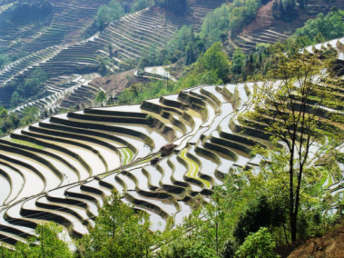
元阳梯田，位于云南省红河州元阳县的哀牢山南部，是哈尼族人世世代代留下的杰作。读右图，完成下面小题。
3．图中景观包含的地球圈层个数是（ ）
A．1个 B．2个 C．3个 D．4个
4．联系图示各层间物质迁移和能量交换的是（ ）
A．太阳辐射 B．太阳活动
C．热力环流 D．水循环

《徐霞客游记》中记载：“此处山小而峭，或孤峙，或两或三，连珠骈笋，皆石骨嶙峋，草木摇飏，升降宛转，如在乱云叠浪中”。图为“我国不同地区地貌景观图”。据此完成下面小题。
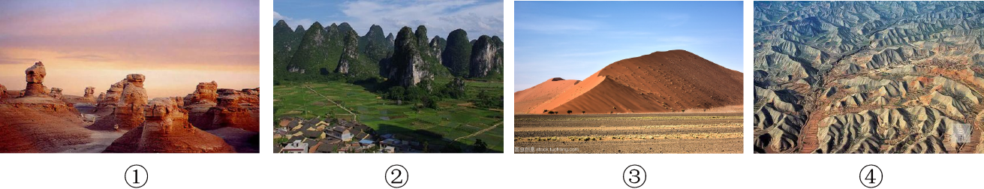
5．这段游记关于地貌景观特点的描述角度有（ ）
①地貌形态②地貌成因③地貌颜色④植被状况
A．①② B．②③ C．①④ D．③④
6．图景观照片中最能反映徐霞客游记所记载地貌类型的是（ ）
A．① B．② C．③ D．④
7．形成游记所记载地貌的主要外力作用是（ ）
A．流水侵蚀 B．流水沉积 C．风力侵蚀 D．风力沉积

气象卫星观测系统堪称大国重器，能够拍摄卫星云图，监测陆地、海洋的状况，以及大气、臭氧、太阳辐射等。2021年6月3日00时17分，我国第二代静止轨道气象卫星的首颗业务卫星“风云四号B星”在西昌卫星发射中心成功发射。此次B星的成功发射将确保我国静正轨道气象卫星观测业务的连续、稳定运行。据此完成下面小题。
8．下列图示能正确反映“风云4号”B星在升空过程中经历的大气环境状况的是（ ）
A．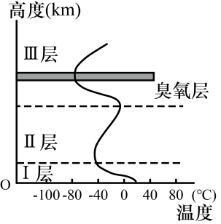B．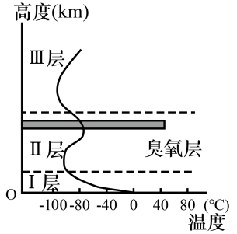C．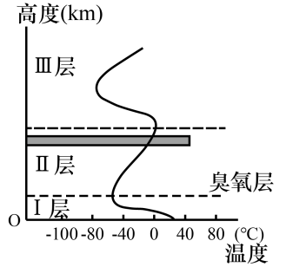D．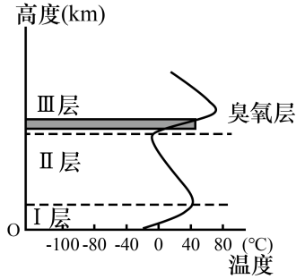
9．臭氧层所在的大气层（ ）
A．能大量吸收红外线增温 B．大气对流运动显著 C．地面辐射是其直接热源 D．利于飞机高空飞行

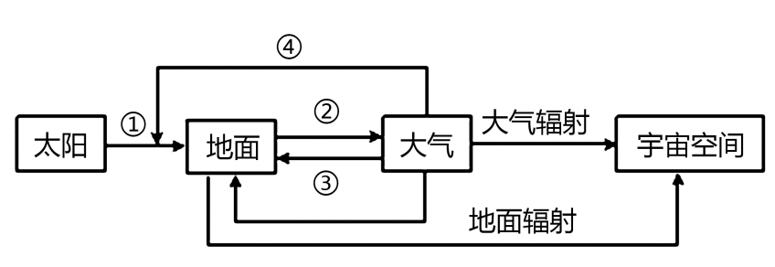
在我国古诗词或谚语中也不乏描述地理现象、揭示地理规律的诗句。下图为大气受热过程示意图，据此完成下面小题。

10．“日出江花红胜火，春来江水绿如蓝”。“日出江花红胜火”是由于大气对太阳辐射的（ ）
A．散射作用 B．反射作用 C．吸收作用 D．折射作用
11．“惟恐琼楼玉宇，高处不胜寒”。“高处不胜寒”的原因是因为随高度增加（ ）
A．①减弱 B．②减弱 C．③减弱 D．④减弱
12．“早穿皮袄午穿纱，围着火炉吃西瓜”。产生这一现象的主要原因是（ ）
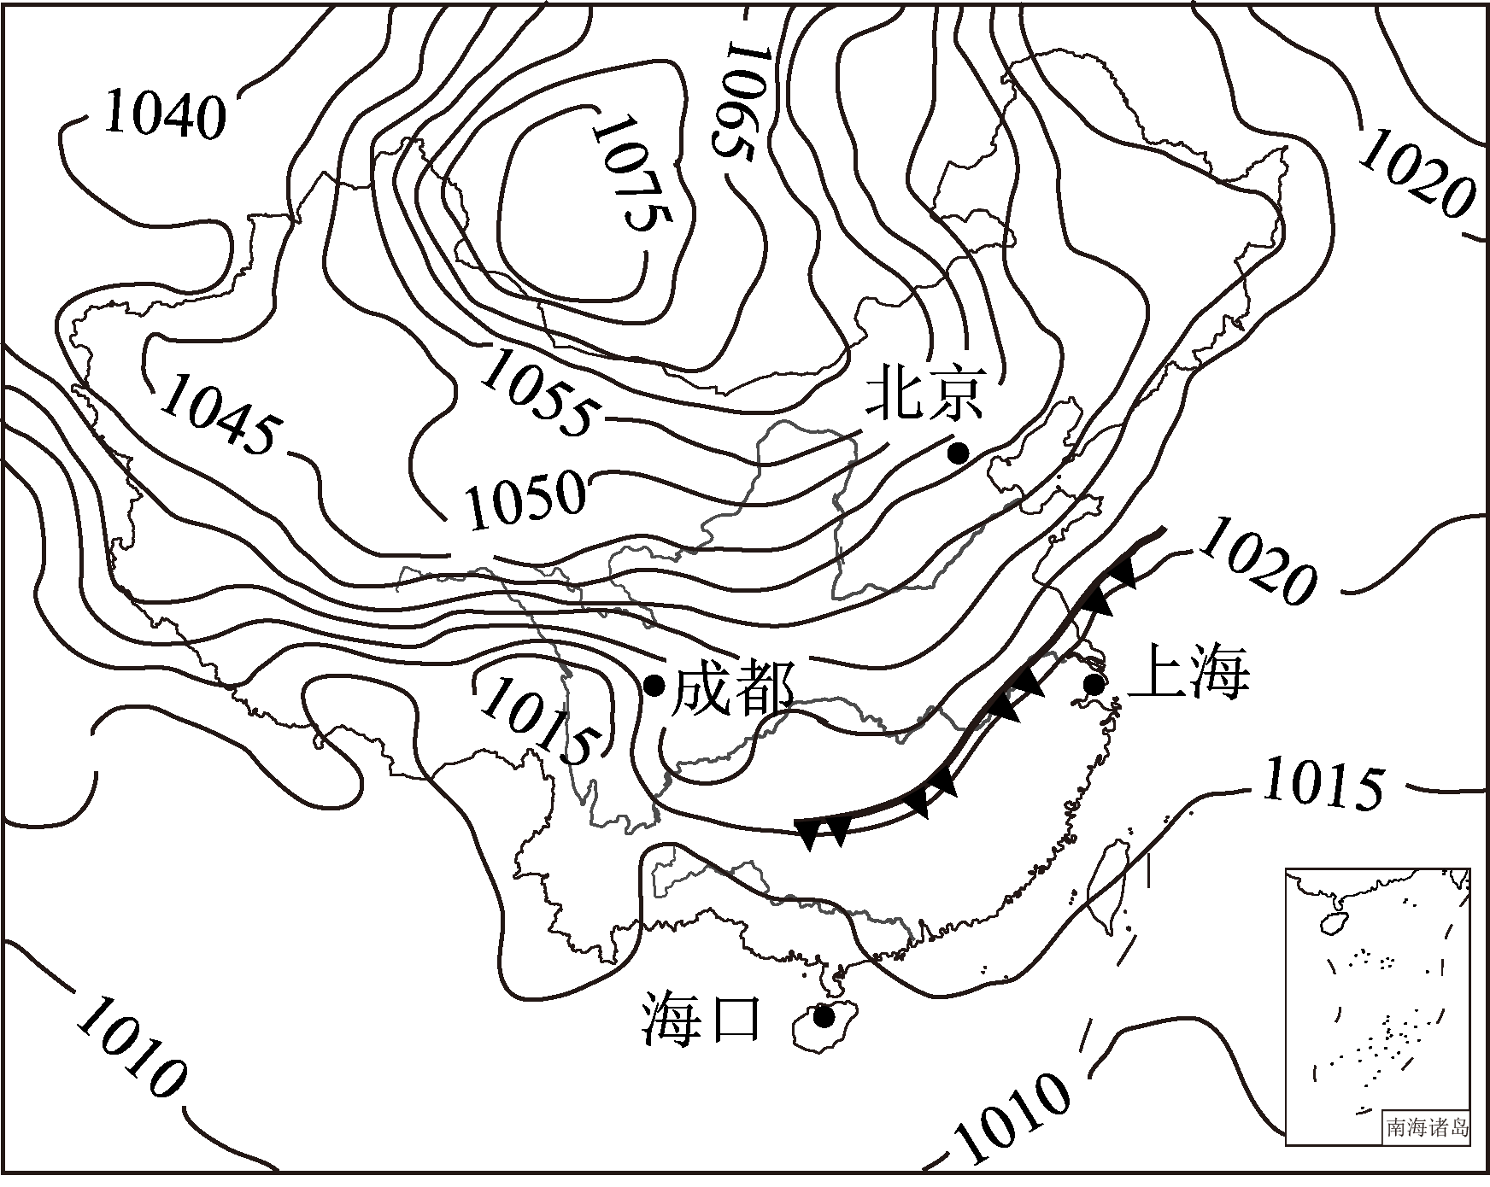
A．白天①弱，夜晚②弱 B．白天④强，夜晚②强
C．白天①强，夜晚③强 D．白天④弱，夜晚③弱

右图为2020年12月29日8时亚洲部分地区海平面气压形势图（单位：百帕），据此完成下面小题。
13．图中四城市中，吹偏南风的是（ ）
A．海口 B．上海 C．成都 D．北京
14．图中四城市中，风力较大且体感寒冷的是（ ）
A．海口 B．上海 C．成都 D．北京

二、综合题
15．阅读图文资料，完成下列问题。（9分）
热岛强度是指中心城区与郊区气温差值，数值越犬，热岛强度越大。甘肃省兰州市位于黄河河谷之中，周围群山环抱。城市小气候受热岛环流和山谷风影响显著。下图是“兰州市某日热岛强度变化统计图”。
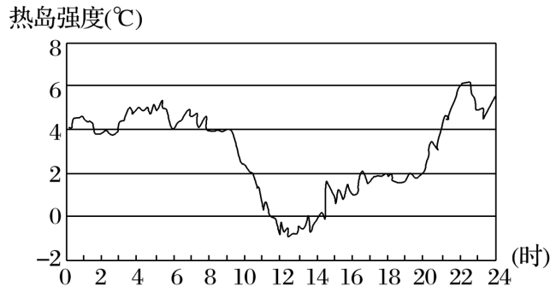
(1)绘制该日22时兰州市热岛效应热力环流剖面图并判断此刻P地风向。（3分）
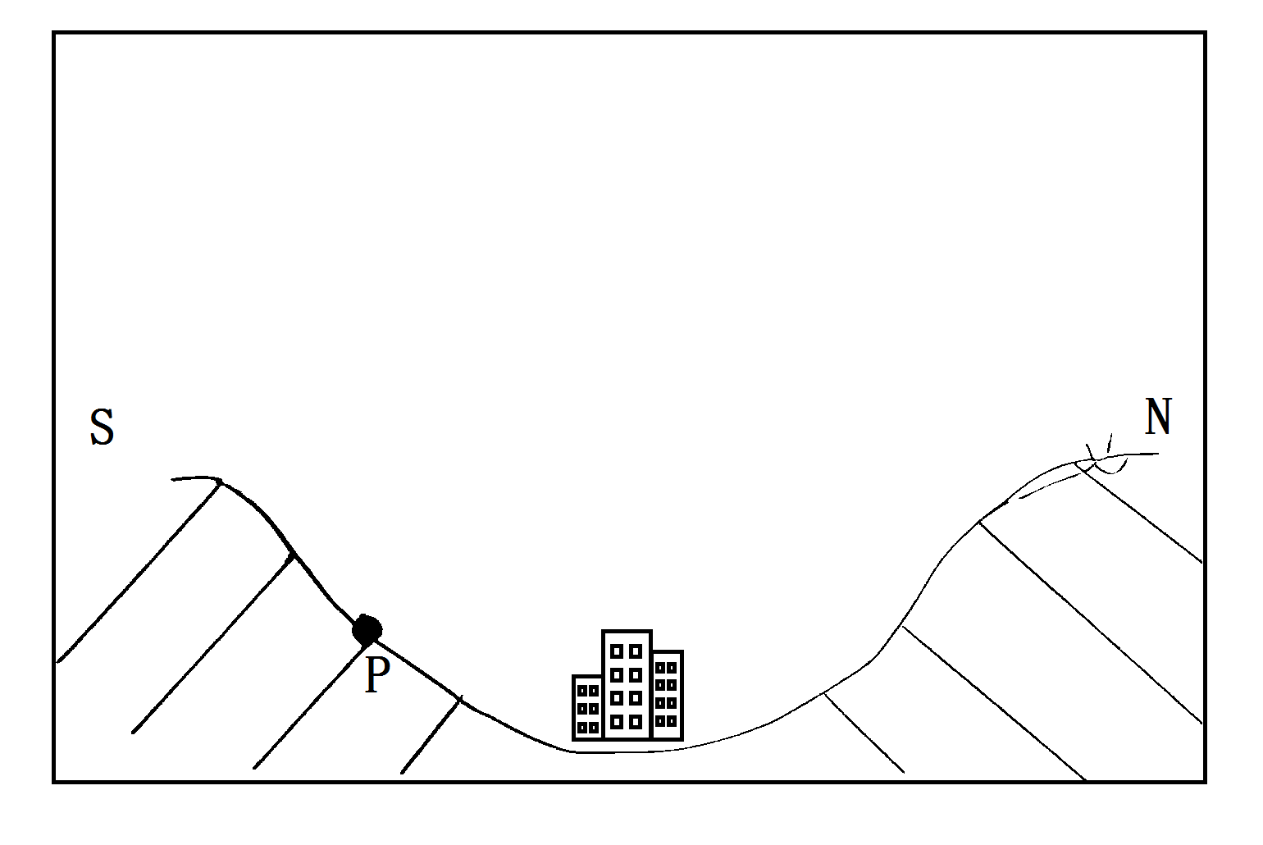
(2)描述该日兰州市白天和夜晚热岛强度差异。（2分）

(3)兰州地处河谷，山谷风受热岛强度影响显著。简述城市热岛对山谷风的影响及原因。（4分）

